Олимпийские уроки

Значение Древних Олимпийских Игр

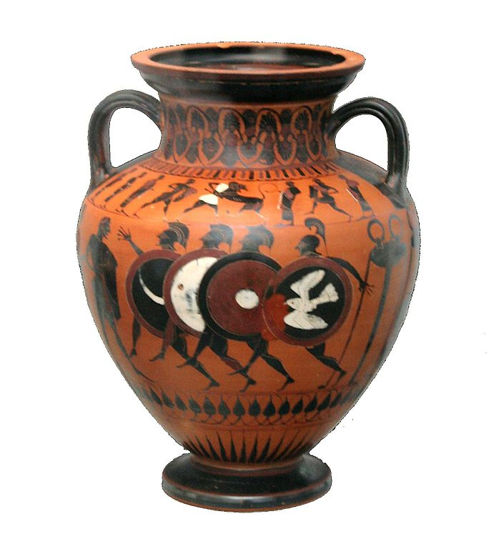
За всю историю Древних Олимпийских Игр среди античных олимпиоников наибольших успехов добились:
Леонидас из Родоса, одержавший 12 побед (164-152 г.г. до н. э.) в стадиодроме, диаулосе и беге в экипировке, Гермоген из Ксаифа - 10 побед (81-89 г.г. до н. э.) и Астилос из Кротона - 7 побед (488-476 г.г. до н. э.) в тех же видах бега, Хионис из Лаконии - 6 побед (664-656 г.г. до н. э.) - в беге и прыжках, Милон из Кротона - 6 побед (540-516 г.г. до н. э.) и Гипписфен из Спарты - 5 побед (624-608 г.г. до н. э.) - борьбе.
Популярность Игр достигла своего апогея в V и IV в.в. до н. э. В них участвовали представители многих стран Средиземного моря - Африки, Италии, Сицилии и даже стран Азии. В этот период времени снимаются основные запреты, действовавшие ранее: к соревнованиям допускаются иностранцы, а также выходцы из малоимущих слоев населения.
Олимпийские игры не прекратились и тогда, когда могущество Эллады начало падать и греческие земли завоевал Рим. В первые годы становления Римской империи ее знать и жители проявили большой интерес к Играм. В те годы Олимпия превратилась в процветающий туристический город с огромным числом спортсооружений и гостиниц. В Играх уже принимали участие не только греки и римляне, но и представители стран Азии и Африки. Постепенно профессионалы на Играх вытесняли любителей. Олимпийские игры становились более грубыми. В 394 г. римский император Феодосий I, насильственно насаждавший христианство и усмотревший в играх языческий обряд, запретил проведение Олимпиад.
В то же время, как отмечают многие историки, он лишь выполнил приговор времени - цели общества и ценности Олимпизма стали несовместимы. В течение 1168 лет было проведено 293 Олимпиады.
Общекультурное значение Олимпийских игр
Будучи местом проведения Олимпийских игр, Олимпия была историческим и культурным центром Древней Греции с большим количеством древнейших памятников, строительство которых выходит к первой половине II тысячелетия до н. э.
Святыми местами считались гора Кронос, курган Пелопса, алтари Зевса и Геи, Геракла и Гипподамии. Затем, появились храмы Зевса, Геры. В честь Игр в Олимпии было сооружено много красивых статуй, алтарей, храмов. Наиболее известным храмом был Олимпиум, в котором находилась большая статуя Зевса, высотой более 12 м, выполненная Фидиалом из слоновой кости и золота.
Олимпия сильно пострадала при Сулле, который позволил своим солдатам в 85 г. до н. э. разграбить ее сокровища. Известно, что он приказал 175-ю Олимпиаду 80 г. до н. э. проводить в Риме.
Во время римского периода Олимпийские игры постепенно утрачивали былой размах и значимость. В Древней Греции на Олимпийский играх римские завоеватели стали проводить бои гладиаторов.
Олимпия приходила в упадок.
Вскоре после запрещения Олимпийских игр (394 г. н. э.) сооружения для проведения Игр были уничтожены, а в 522 и 551 г.г. н. э. сильные землетрясения окончательно разрушили Олимпию.
Древние Олимпийские игры выполняли важные культурные, педагогические, экономические, военно-прикладные и политические задачи. Они способствовали объединению народов, установлению священного перемирия, духовной и физической подготовке молодежи и, в конечном итоге, процветанию древнегреческой цивилизации.
Публикация: http://neposedage2.blogspot.ru/2012/12/blog-post.html

